有关IT行业薪酬变化的数据分析
蒋淼¹
1 大连理工大学 辽宁省 大连市
mollyself727@qq.com
摘 要 IT行业作为近年来的热门行业，在各个领域都有广泛和深刻的运用。过 几年由于报考人数多，相关从业者大批涌入，导致IT行业薪资逐年上涨，根据近几年的薪资变化分析出行业内薪资变化的规律以及背后的原因。

- 引言
从前几年来看，高科技行业发展很快，导致了竞争的加剧，利润减少，很多企业被淘汰出局，整体薪酬形势也逐渐走低。但是，我国高科技行业的整体发展水平与发达国家相比，还处在比较低的层次上。从长远来看，国家对这个行业也会有很多鼓励政策,这些都会导致IT行业的薪酬持续稳定地上涨。本文根据数据分析来探究IT行业的薪资变化及背后原因。
- 分析结果
IT行业的薪资变化往往与多种因素有关系，比如雇员所处的岗位、工作能力、项目进展、细分领域发展、行业整体发展情况等因素都会影响薪资的变化，另外也与地域有一定的关系，通常一线城市的薪资待遇和涨幅会稍大一些。
- 分析方法
IT行业人才缺口一直存在，相关人才供不应导致，是导致薪资逐年攀升的隐藏条件（见图1）。
2017年IT行业从业人员已达1950万人，平均每年创造15%左右的新增人才需求。2012-2017年，IT行业每年新增人才需求由240万人增长至290万人。我国IT行业在近二十年中迅速发展，并且大概每5年就会出现新的行业热点，技术迭代更新快，对专业人才的水平要求高、需求大。随着我国经济产业结构不断升级，电子商务产业、移动互联产业的发展及云计算技术在全球范围内的推广，智能手机终端、移动应用、云管理、云物流、云手机等人才需求扩张显著，已成为新增人才需求最多的IT子行业。
大学及大中专IT专业毕业生在近年中呈现增长态势，但仍无法满足行业快速扩张的人才需求。2012年，我国大学及大中专IT专业毕业生约90万人；2017年大学及大中专IT专业毕业生约105万人，增长16.7%。但与IT行业每年百万级的新增人才需求相比，大学及大中专IT专业毕业生的增长仍然杯水车薪，存在着巨大的人才供应缺口。除了数量上的供需不匹配，部分IT毕业生在校期间仅以理论学习为主，缺乏实际项目经验，无法满足用人单位的需求，进一步加剧了大学及大中专对IT行业的人才供应不足。
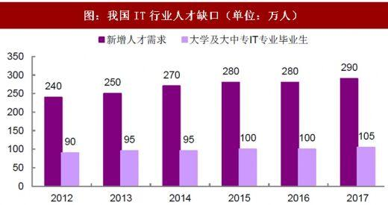
图1 我国IT行业人才缺口[2]

IT行业经过多年的发展，人才结构已经日趋合理，正在由原来的“纺锤结构”向“金字塔结构”转变。”纺锤结构” 是指IT从业人员高端人才比较缺乏,同时低端人才也缺乏，使得大量中等水平的从业人员处在相当尴尬的境地。而“金字塔结构”指的是，当大量的”纺锤结构”中的中等IT从业人员不得已
从事比较低端的工作时，"塔底” 的人才越来越多,而"塔尖"的高端人才处于稀缺的状态。
那么，工作经验、工作背景、学历对IT从业人 员的薪酬水平是否有影响呢?答案是肯定的。中华英才网(ChinaHR.com)发布的08薪酬信息表明，IT从业人员的薪资水平与学历、工作经验及所在职位成正比，即资历越深，薪水越高，相应的，薪资变化受波动影响小。
在科技公司中，不同的岗位往往都有一个较为常规的薪资涨幅范围，通常情况下，考核部门会根据程序员的工作能力和具体表现来制定具体涨幅（见图1），但是一般不会超出岗位的限定。举个例子来说，如果小强从事的是T3（级别）主力研发岗位，那么按照公司的规定，涨幅范围假如在1k至3k，那么根据小强在考核周期内的表现，那么可能会涨1k，或者是3k。所以在科技公司内要注重岗位的重要性，岗位越高，薪资的涨幅往往也就越高。同样的，岗位不同，近几年的薪资变化与实际涨幅和平均工资的差值有关。

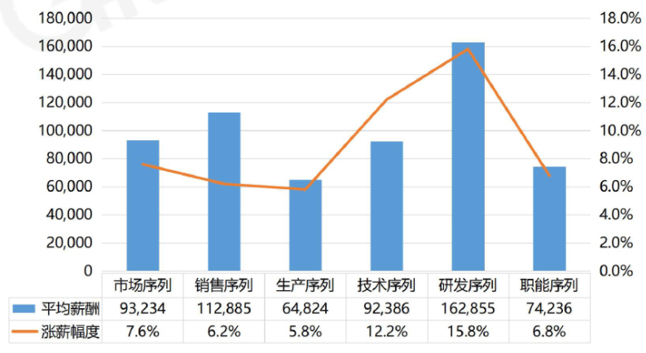
图2不同序列平均工资与实际薪酬涨幅[1]

项目进展情况以及细分领域的发展情况往往也会对薪资的涨幅产生较大的影响，比如近些年来的大数据领域、云计算领域、人工智能领域比较热门，相应的开发人员通常有比较好的薪资待遇。但是如果项目长期不能落地，可能会导致市场失去信心，此时的薪资待遇也会受到较大的影响，目前人工智能领域就存在一定的落地问题，相信这个情况在不久之后能够有所改善。
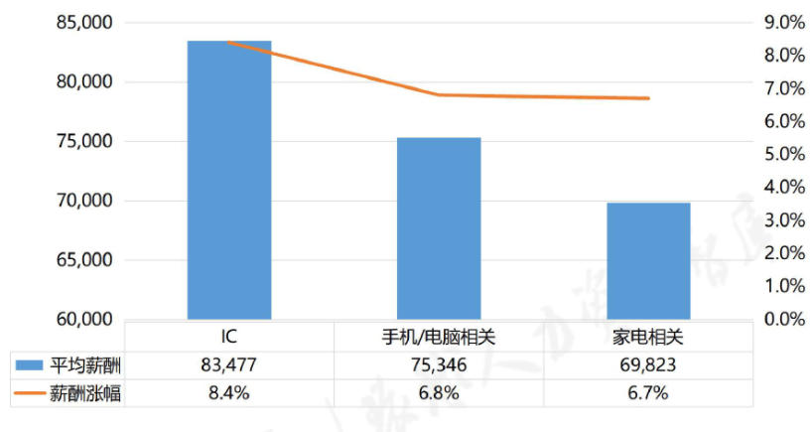
图3不同领域的薪资波动[1]

另外，行业整体的发展情况也会对薪资涨幅造成一定的影响（见图3），比如2018年IT行业的整体走势并不算理想，所以不少公司的薪资涨幅可能也会有一定的缩水。通过调查，不难发现在IT行业中，各个领域的薪酬水平总体差距不大，只有在软件领域中，总监级员工的薪酬略低于其他领域中同样等级的员工。但是从薪酬曲线的陡峭程度上看，五条薪酬曲线之间却存在着一定程度的差异。
在这五个领域中，电信领域的薪酬曲线最为陡峭，在该领域中，初级员工的年度固定现金收入约为1.7万元，而总监级员工的固定现金则能够超过33万元，二者之间的差距约为18倍。在软件行业中薪酬曲线则显得相对比较平缓，这一差距大约只有6倍。
分析的结果还说明，不同领域中公司对员工的激励力度有一定的差异。根据员工为企业做出的贡献向员工支付薪酬，已经成为现代企业中广为使用的一种激励制度，而变动薪酬在员工总薪酬中所占的比例在一定程度上表现出企业对于员工的激励水平。而这一比例在IT行业的不同领域中存在着一定的差异，以销售总监为例，在电信行业中，销售总监所获得的变动收入比例相对较高，平均达到12.8%，而系统集成行业中总监的平均变动收入比例也达到了12.4%，这两个比例在IT行业中都显得比较突出。
最后，IT工作人员多久换一次工作（岗位）也是一个比较常见的问题，这个主要取决于自身工作能力的成长情况，如果当前的工作岗位已经限制了自身的发展，那么就可以考虑换一个岗位来持续提升。这对于薪资的平均水平也会有影响。
- 结论
总体来讲虽然整个IT行业的薪酬变化稳步有升，但是决定从业者薪资提升与否的关键因素仍然在工作经验、技能水平和专业领域方面有着决定性的作用。而2010年全民CPI增长对经济环境和企业运营成本带来的压力，更是使得薪酬变化这个话题变得更加敏感。
- 参考文献
[1]2018-2019年IT制造行业薪酬调研报告[DB/OL]2019-01-24
https://wenku.baidu.com/view/b327345651e2524de518964bcf84b9d528ea2c97.html
[2]中国报告网 2018年我国IT行业人才供应及企业需求现状分析2018-11-02
http://market.chinabaogao.com/it/022s222392018.html

